Scenariusz zajęć dla klas 1-3
Temat: Rocznica uchwalenia Konstytucji 3 Maja
Klasa III
Prowadząca: Agata Kozmana
Cele ogólne:
- Kształtowanie szacunku do własnego państwa oraz poczucia tożsamości narodowej
- Rozwijanie u uczniów poszanowania i zainteresowania symbolami narodowymi
- Kształtowanie postaw patriotycznych
Cele operacyjne:
Uczeń:
- Wie, jakie święta przypadają 1,2 i 3 maja
- Zna i rozpoznaje symbole narodowe: flaga, godło, hymn
- Wie, że stolicą Polski jest Warszawa, zna nazwy wcześniejszych stolic
- Czyta ze zrozumieniem
- Odpowiada na podstawie tekstu na zadane pytania
- Rozwiązuje krzyżówkę tematyczną
- Wyjaśnia słowami pojęcie konstytucja
- Układa puzzle przedstawiające symbole narodowe
- Śpiewa z pamięci hymn narodowy
- Współpracuje w grupie
Metody pracy:
- Aktywizujące
- Praca z tekstem
- Praktycznego działania
- Ewaluacyjna
Środki dydaktyczne: prezentacje multimedialne, karty pracy zintegrowane, puzzle, flaga, godło, nagranie hymnu
Formy pracy: indywidualna, grupowa, zbiorowa

Przebieg zajęć:
1. Powitanie.
2.Układanie puzzli przedstawiających symbole narodowe.
3. Krótka informacja o Majowych Świętach -prezentacja multimedialna o uchwaleniu Konstytucji 3 Maja.
4. Przerwa śródlekcyjna-wspólne śpiewanie hymnu Polski, postawa na baczność.
5. Praca plastyczna grupach Godło Polski, prezentacja prac.
6. Krzyżówka tematyczna będąca podsumowaniem lekcji.

PRZYKŁADOWE ZADANIA POLONISTYCZNE
I) Przeczytaj wiersz. Wykonaj kolejne polecenia.
Barwy ojczyste
Czesław Janczarski
Powiewa flaga, gdy wiatr się zerwie.
A na tej fladze biel jest i czerwień.
Czerwień to miłość, biel – serce czyste…
Piękne są nasze barwy ojczyste.
1. Jestem Polakiem, a moje barwy narodowe to
………………………………………………………………………………………………………………………
2. Pokoloruj i uzupełnij brakujące litery w wyrazach.
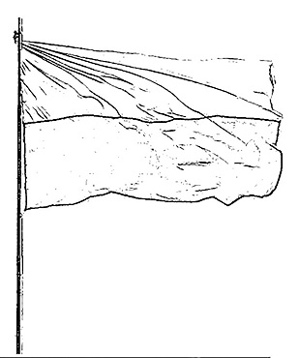
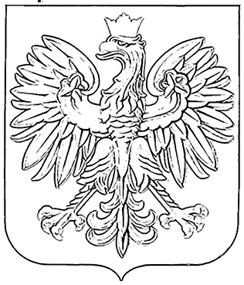
f l _ g a P _ _ s _ i g o _ ł _ P _ l _ k i
3. Przeczytaj i podkreśl nazwy kolorów.
Jutro jest Święto Flagi. Ja i tata powiesimy flagę na balkonie. Jest tam
zielono, więc flaga ozdobi balkon. Flaga jest biało – czerwona. W moim
ogródku rosną żółte kwiatki. Zerwę kilka i wstawię do niebieskiego wazonu.
Fioletowy obrus i wazon z kwiatkami wygląda pięknie.
4. Jakie to święto?
1 maja – …………………………………………………………
2 maja – …………………………………………………………
3 maja – …………………………………………………………
5. Ułóż wyrazy z sylab
ga – fla god – ło kon – tu – sty –cja
6. Nad wyrazami narysuj kółka w odpowiednich kolorach.
zielony żółty niebieski czarny
fioletowy pomarańczowy czerwony
II). Uzupełnij litery w podanych wyrazach. Pokoloruj odpowiednio ilustracje.
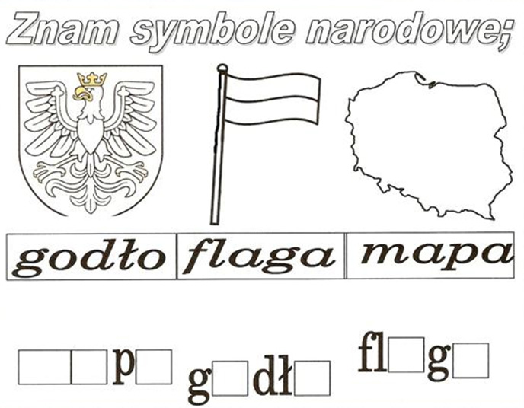
III) Rozwiąż krzyżówkę
